**Практическая №1 – Создание 2Д Платформера**

1. **Зайдите в Godot, создайте проект.**
2. **Работа с персонажем**

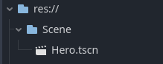Когда проект запустится, первым делом создайте 2D сцену и сохраните её. У вас должно получится так:

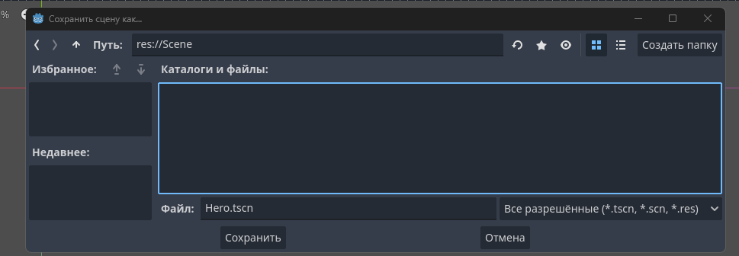

В нашей сцене «Hero» сделайте следующее:

ПКМ на Node2D и нажмите «Переименовать», назовите Node2D в «Hero»

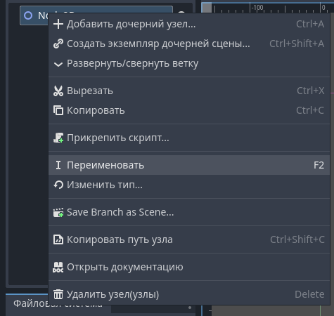

Потом ещё раз ПКМ но уже на Hero и нажмите «Изменить тип», выберите тип CharacterBody2D

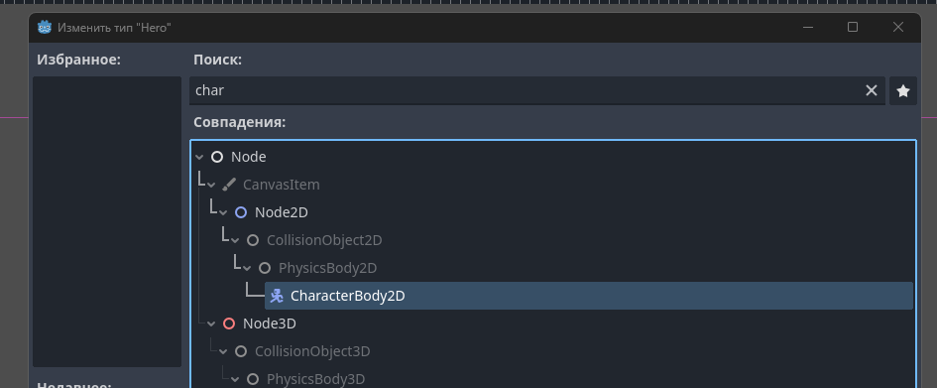

Это нам будет нужно для того, чтобы создать персонажа, которым будем мы управлять.

Можете заметить, у нас изменилась картинка слева, а также появился восклицательный знак справа. Это движок ругается на то, что у нас нет зон столкновения.



Нажимаем ПКМ на Hero и выбираем: «Добавить дочерний узел…». С помощью поиска находим “collisionshape” и выбираем, 2D.

 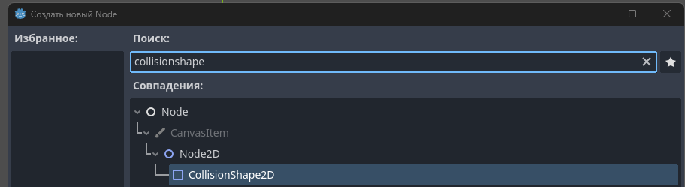

Появится CollisionShape2D, тоже ругается (блин).



Мы создали объект, а чтобы он не ругался, мы должны сами добавить зону столкновений, она добавляется в правой части экрана, в инспекторе:

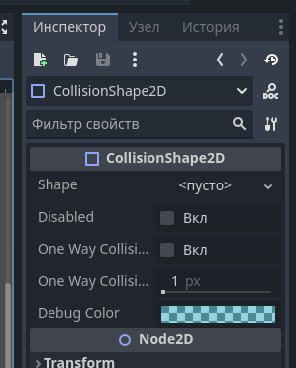

Инспектор очень полезен, в нём много параметров и каждый важен. На данный момент нам нужен конкретный параметр, Shape. Он позволяет создавать как раз зону столкновений, попробуем!

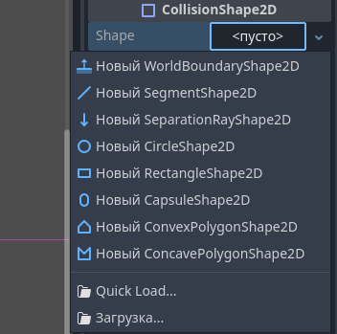

Если нажать ЛКМ на <Пусто>, можно увидеть список из многих штук, это различные зоны столкновения. Нам по-хорошему нужна «RectangleShape2D», выбираем его.

Сразу увидим, как у нас появился квадрат, так ещё и все ошибки пропали, это уже хорошо!

Вы молодцы!

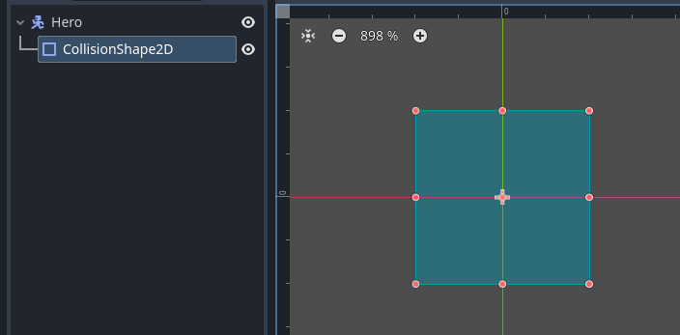

Нам нужны текстурки.

Для примеров, к этому файлу с практической, будет приложена папка “Sprite”, где будут необходимые текстуры. Эту папку надо поместить в папку проекта, чтобы потом в Godot, она отображалась именно так:

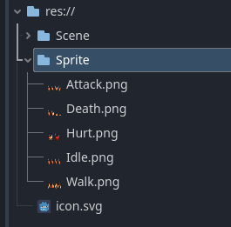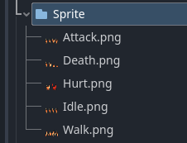

Нажимаем ПКМ на Hero и выбираем: «Добавить дочерний узел…». С помощью поиска находим “Sprite” и выбираем: AnimatedSprite2D.



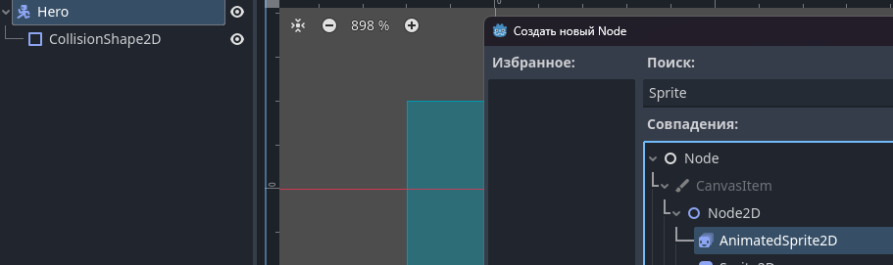

Нажимаем ПКМ на Hero и выбираем: «Добавить дочерний узел…». С помощью поиска находим “Sprite” и выбираем: AnimatedSprite2D.



Мы создали объект, а чтобы он не ругался, мы должны добавить ему текстурок, она добавляется в правой части экрана, в инспекторе:

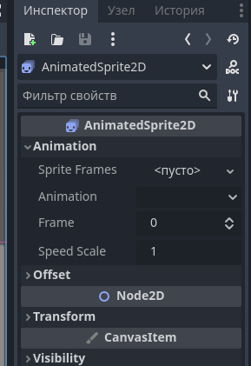

Тут нам нужен «Animation» - «SpriteFrames». Есть куча других параметров, отвечающих за выбранную анимацию, выбранный кадр, скорость проигрывания анимации… но не сегодня.

ЛКМ на <пусто> и выбрать «Новый SpriteFrames».

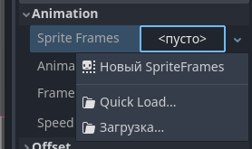

Увидим, что вместо <пусто>, у нас появился там какой-то объект.

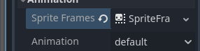

Если нажать ЛКМ, то в нижней части появится такое окошко (если не появилось, то ещё раз тыкните в сцене на «AnimatedSprite2D».

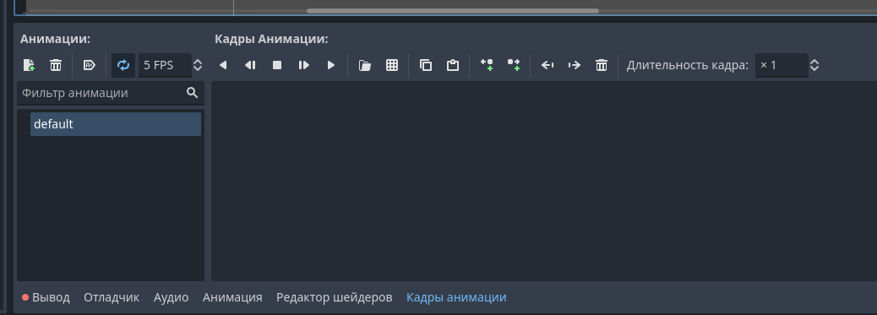

С помощью этого окна, можно создавать анимации. Сейчас посмотрим. Тут много кнопок для включения, остановки анимации, но в первую очередь нам нужно что? Правильно, добавить текстурки. Если 2 раза нажать на default, то мы можем его переименовать, впишем «idle».

Чтобы добавить текстурки (или список текстурок), надо нажать на 9 клеточек (ниже показываю куда)

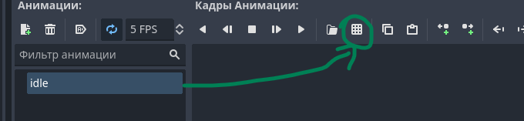

Появится окно выбора файла, идём по пути Sprite/Idle.png

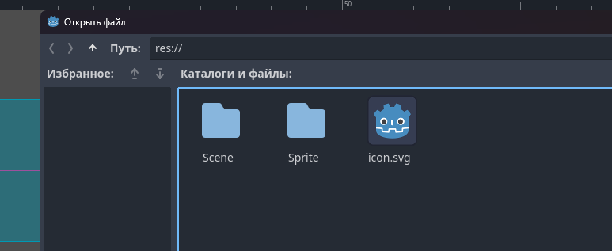

Окно поменяется, нам надо тут попробовать поменять «Горизонтально» и «Вертикально», чтобы сетка легла ровно на наши текстуры.

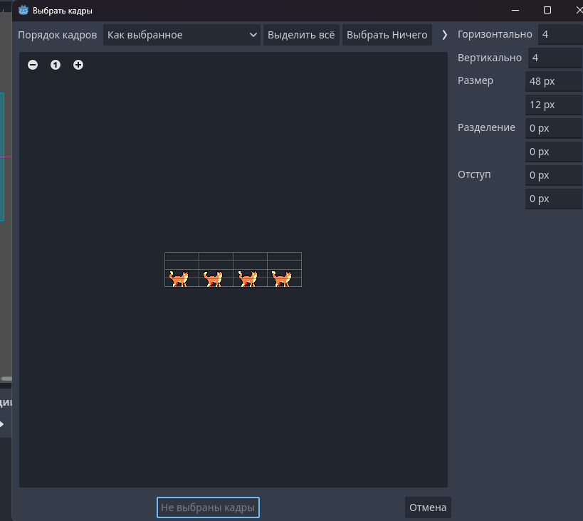

Установив правильные параметры (1,2), то у нас будут ровные квадратики вокруг котика. Если нажмём на все (3,4,5,6), то квадраты выделятся, нажимаем на кнопку «Добавить кадров» (7).

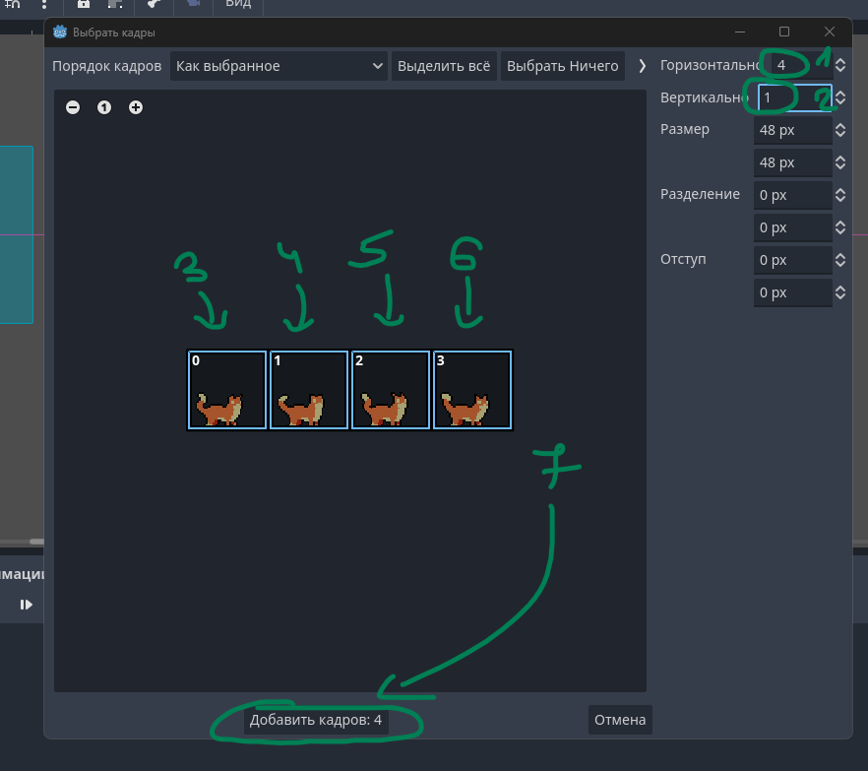

После нажатия на кнопку, можно сразу увидеть что у нас появилась текстурка кота! Только вот, он мыльный… и не помещается в наш «квадрат столкновения».

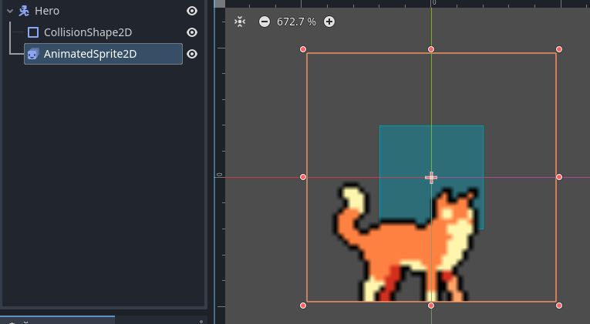

В первую очередь подвиньте кота и выровняйте внутри квадрата.

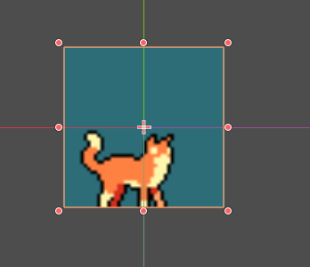

Чтобы текстурки были не мыльными, в инспекторе «AnimatedSprite2D», надо будет чуть чуть поправить один параметр.

Это параметр Filter в CanvasItem - Texture

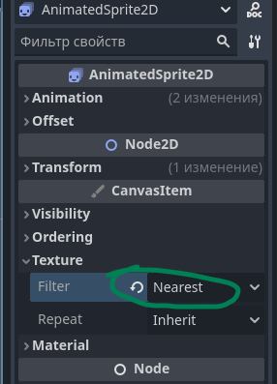

И по итогу можно посмотреть, что у нас получилось (не забудьте всё сохранить):

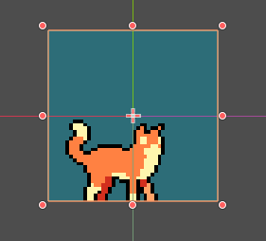

1. **Главная сцена**

Создайте новую сцену (Сцена – Новая сцена). Так же 2D. Дайте ей название «Polyanks» и поместите её в Scene, получится так:

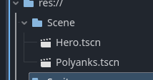

Будем пробовать сделать мир из спрайтов. Sprite/Map/и тут будут файлы.

Нажимаем ПКМ на Node2D и выбираем: «Добавить дочерний узел…». С помощью поиска находим “TileMap” и выбираем: TileMap.

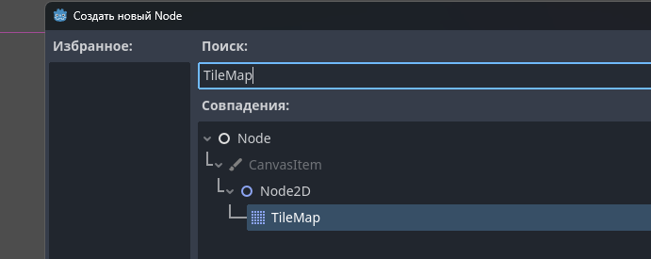

Чтобы работать с TileMap, надо создать объект где мы будем с этим работать.

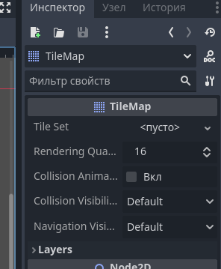

Мы создали объект «TileSet» и на него можно нажать.

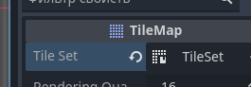

Увидим, что у нас не настроена какая-то карта TileMap.



После нажимаем на «Набор тайлов», открывается окно, которое тоже говорит про добавление текстур.

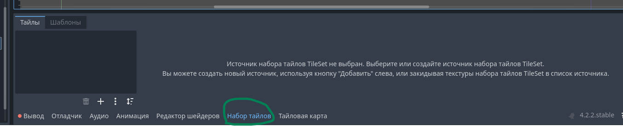

Перенесём сюда текстуру, например «Tiles.png».

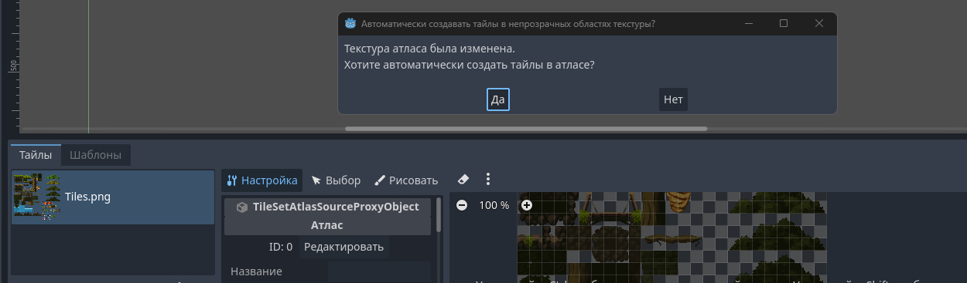

Нажимаем «Да».

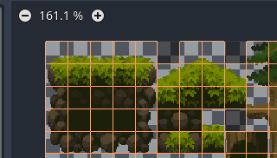

Появятся квадратики, это нам и надо.

Нажимаем на «Тайловая карта», выбираем карандаш и тыкаем на нужную нам текстурку. И.. рисуем.

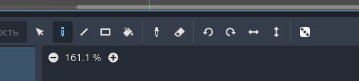

Например, я нарисую платформу. (У Тайлсетов есть слои, с помощью их можно добавлять объекты на разные слои, тем самым делать объёмность в сцене.

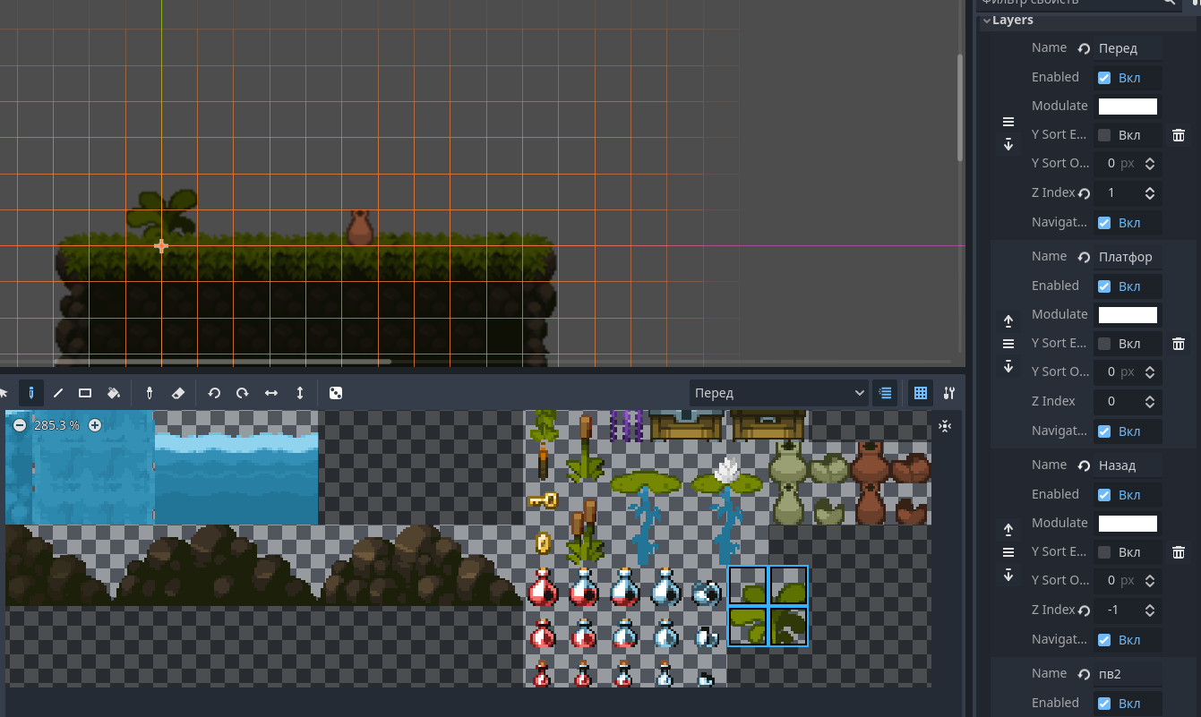

Например, я нарисую платформу (У Тайлсетов есть слои, с помощью их можно добавлять объекты на разные слои, тем самым делать объёмность в сцене).

Теперь, попробуем следующее:

Возьмём в файловой системе «Hero.tscn» и перенёс на текущую сцену.

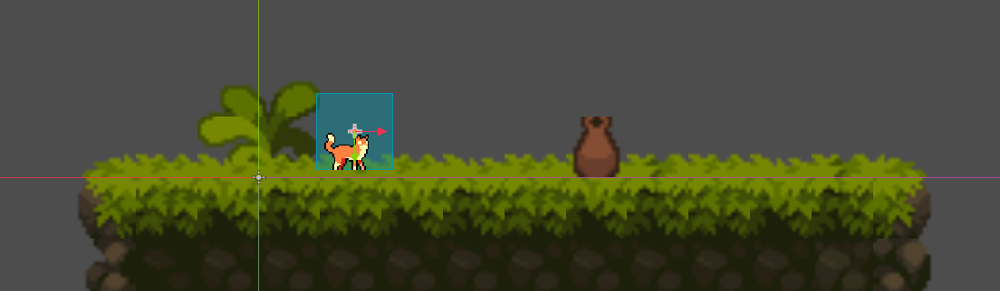

Вроде всё хорошо, но, картинка какая-то мыльная, выглядит знакомо, да? (7 страница внизу). Главное, нажать на TileMap, найти у него Texture и поменять параметр в Filter.

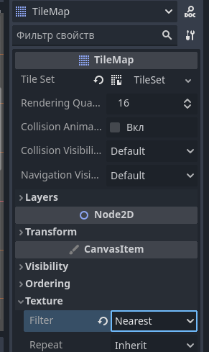

Можем попробовать запустить наш проект.



Выбрать текущий

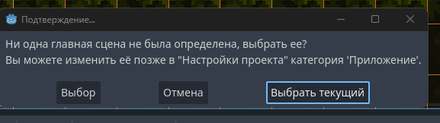

Получится так:

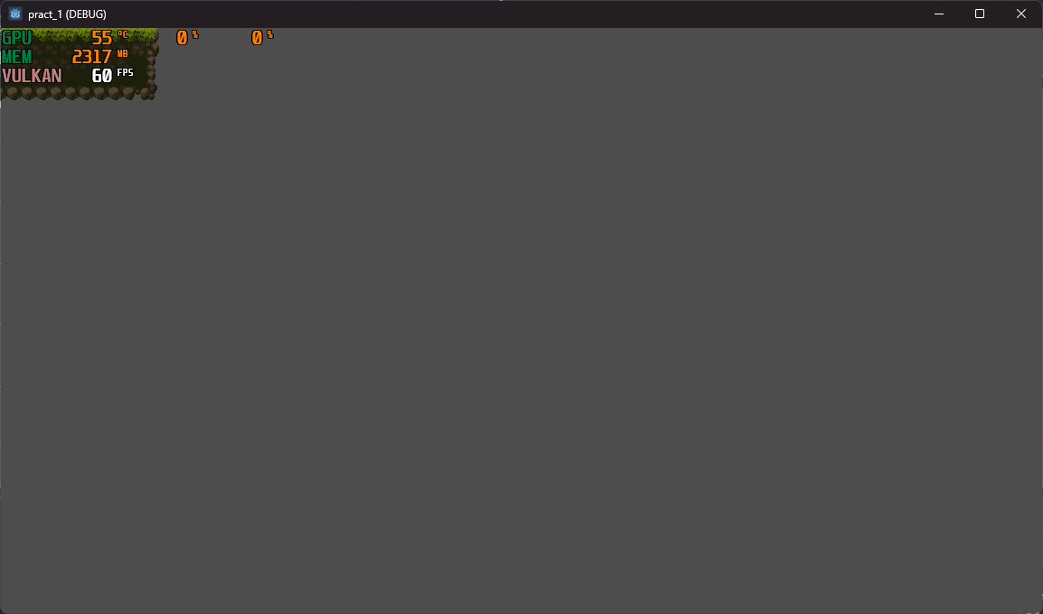

Некрасиво, да? Создадим камеру у сцены «Hero».

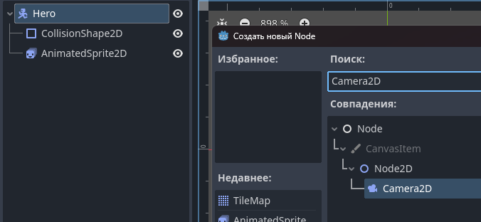

Камера как-то слишком далеко. Надо исправлять.

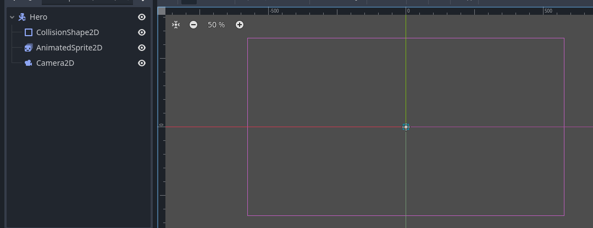

У Камеры есть параметры как и у всего остального. У 2D камеры, тем более. Есть параметр Zoom, его можно использовать чтоб камеру приблизить.

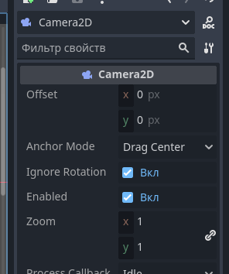 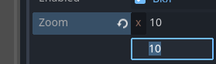

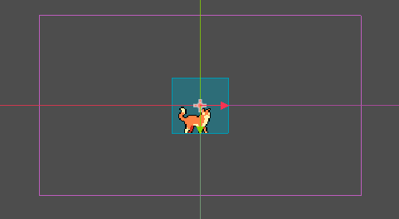.

А теперь запустим проект ещё раз.

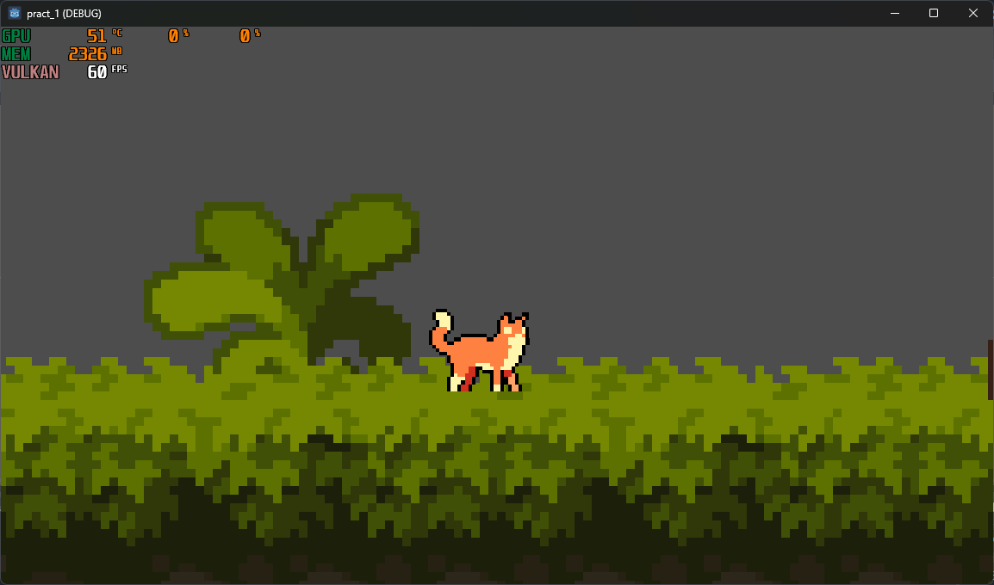

А почему кот не шевелится?

- Ответ прост, в первую очередь, мы не написали к нему код((

Чтобы создать скрипт, выберите Hero, нажмите на свиток с плюсиком.

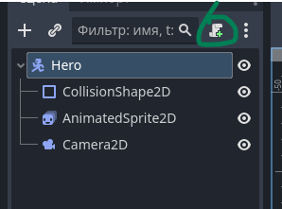

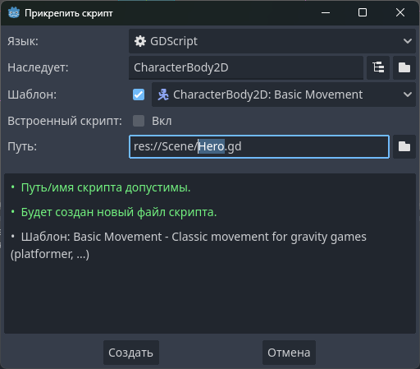

Тут ничего не трогайте и просто нажмите кнопку «Создать». Создастся скрипт, который будет уже с отчасти рабочим скриптом для платформеров.

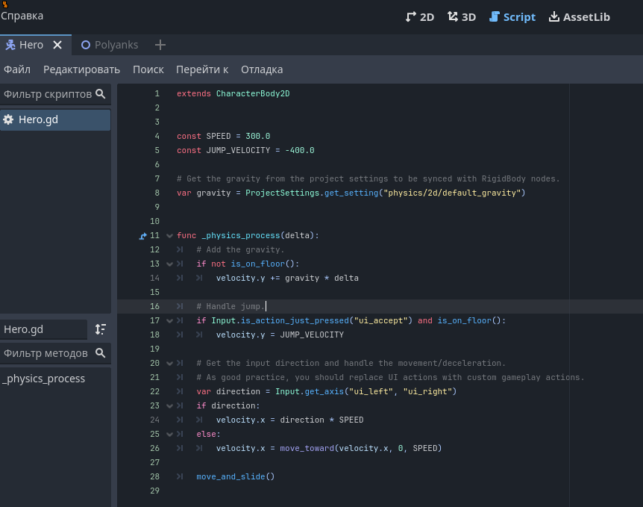

Код можно попробовать изучить, он очень простой и не сложный.

Нам надо же добавить новые строчки кода (тыкайте на 9 строчку)

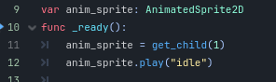

Если сейчас запустить…. То будут проблемы, персонаж наш улетит далеко вниз...

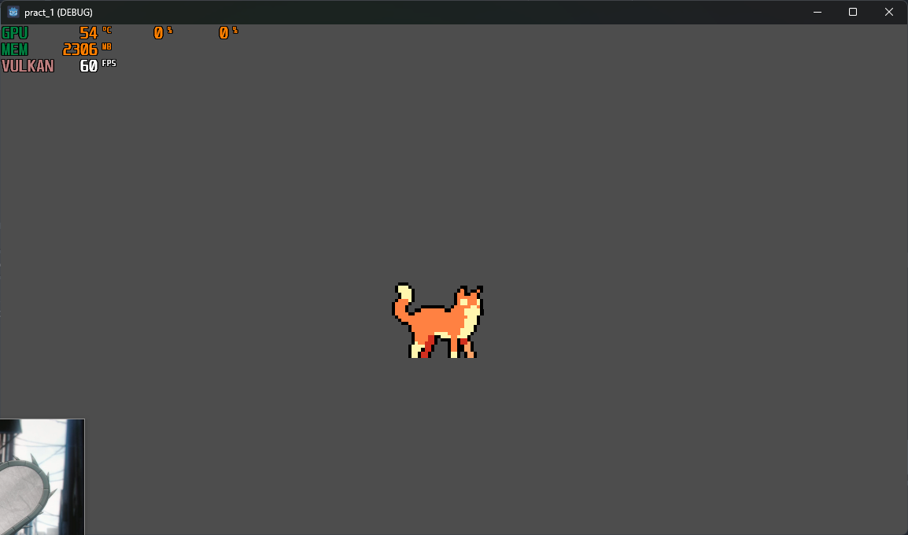

Как бы хорошо, даже появилась анимация, но непорядок, почему мы падаем…

Помните, где у нас был «Набор Тайлов»?

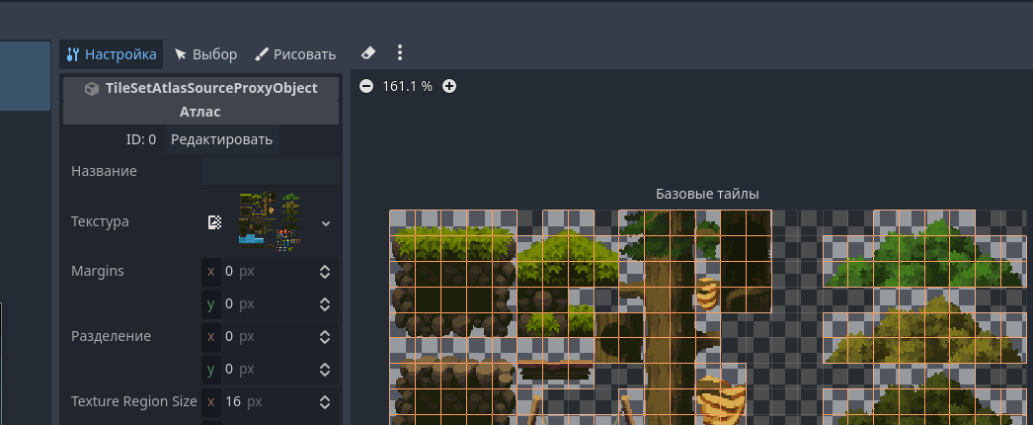

Через него можно настроить зоны столкновений.

Раскройте TileSet / Physics Layers и нажмите на «Добавить элемент».

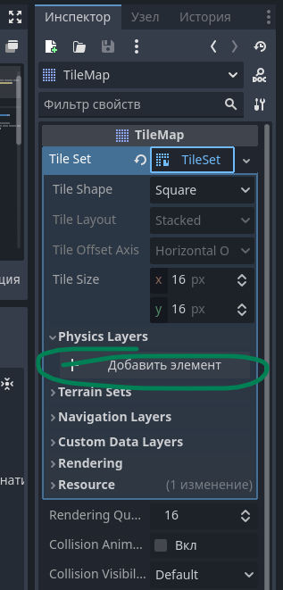

После чего заходим в «Набор тайлов» (1). Нажимаем на «Выбор», выбираем необходимую текстурку (0), где нам надо сделать физику (4).

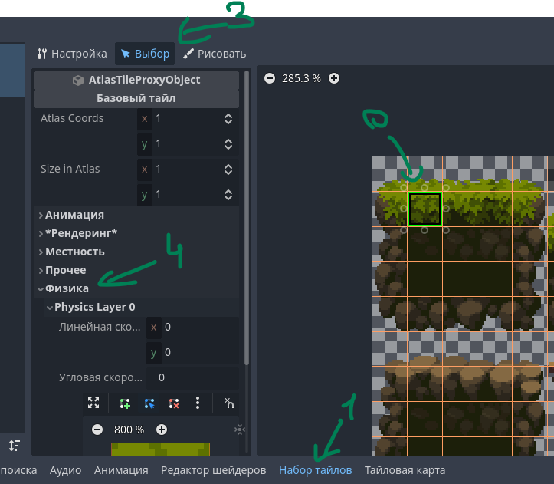

С помощью различных настроек можно создать физику.

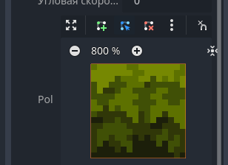

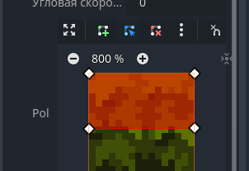

Таким образом сделаем везде зону столкновения.

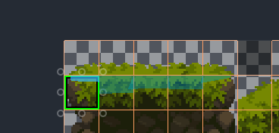

Если теперь запустим, то и персонаж стоит и быстро двигается, но… нет анимаций движения, ничего. Надо исправлять.

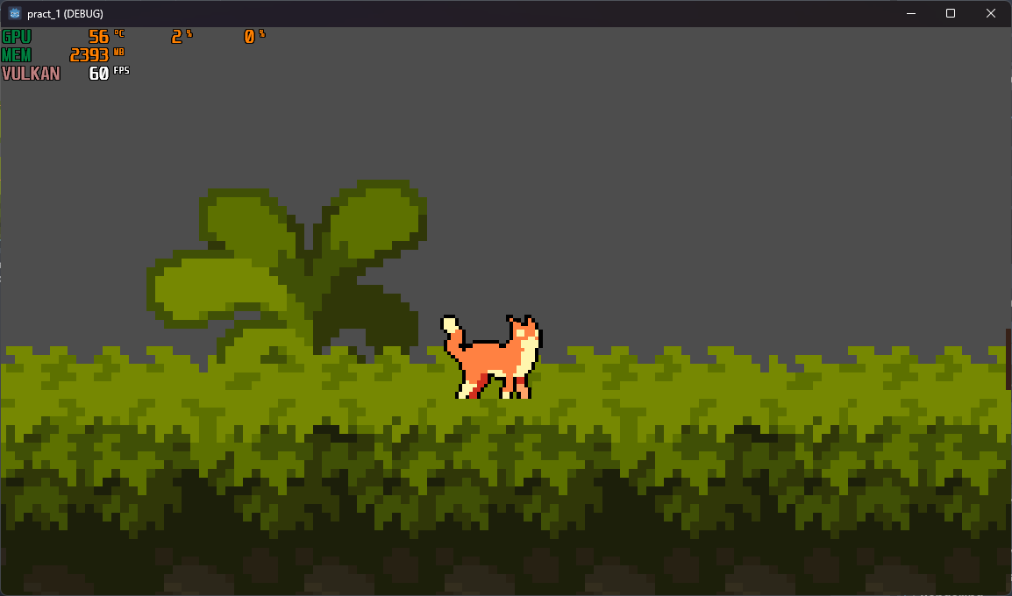

Заходим в код нашего персонажа:

Сначала изменим эти строчки (пригодится). Это для того чтобы персонаж быстро не бегал и далеко не прыгал.



И эти строчки:

Они позволят персонажа поворачивать в разные стороны и менять ему анимацию с «стоит» на «двигается». Только вот… у нас нет анимации бега, да?

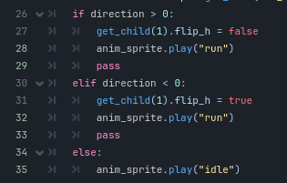

Добавим анимацию бега (пример на 5 странице)!

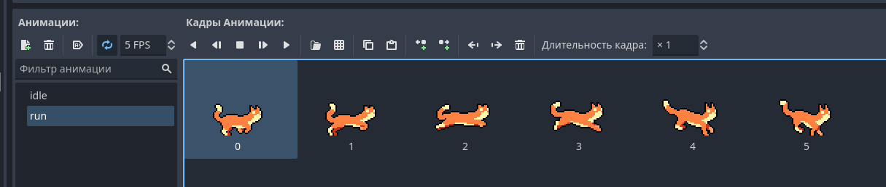

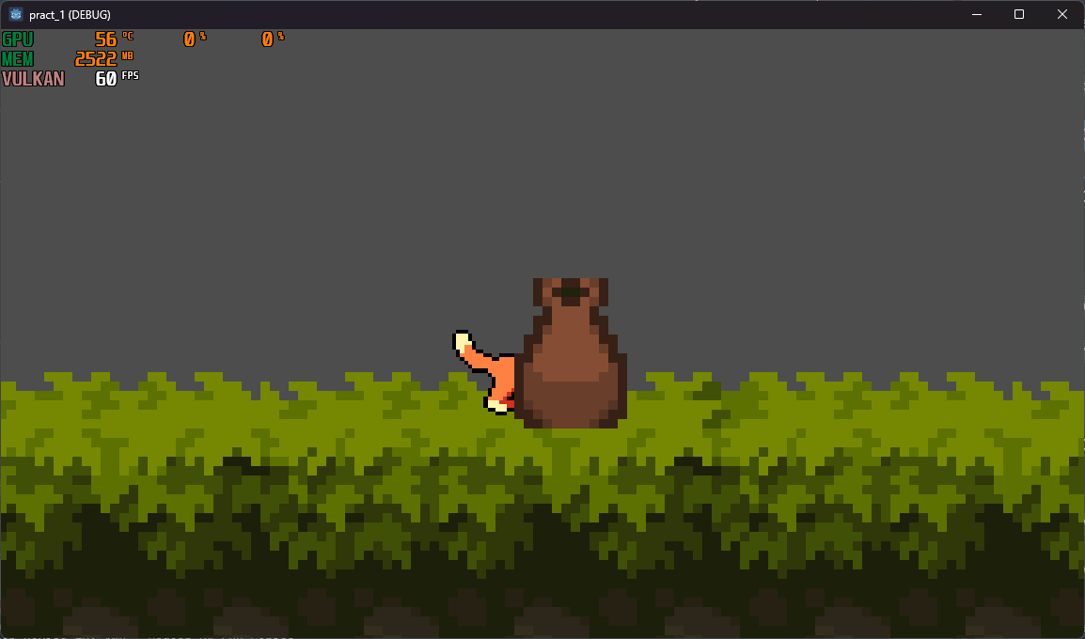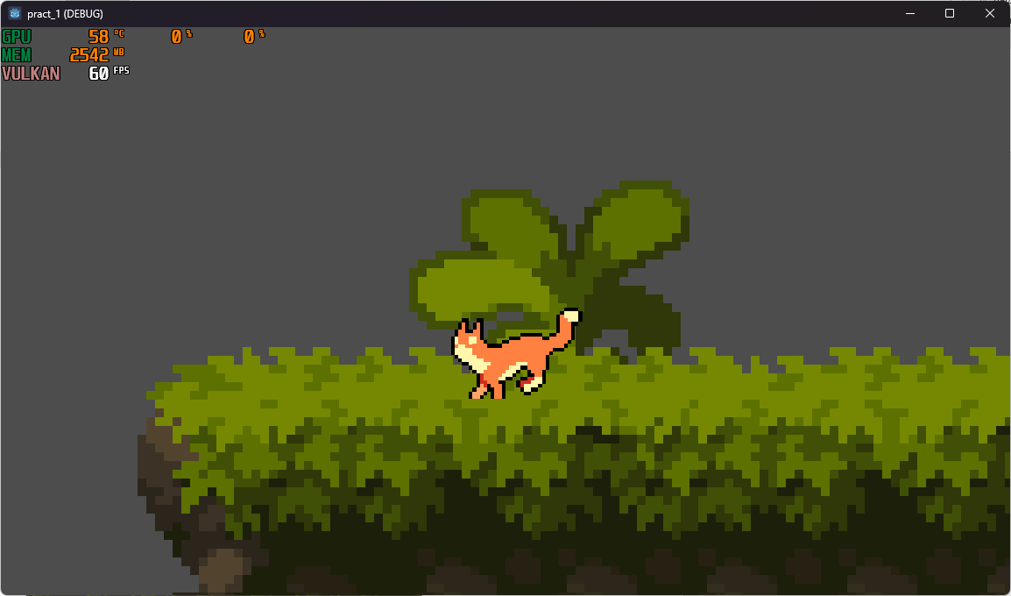Запустим ещё раз.

Всё работает, персонаж передвигается, никаких проблем. Даже прыгает.

Для самостоятельного изучения:

1. Добавьте пару платформ, попробуйте сделать необычную локацию.